Software Requirement Specification

CANSA-Team-SRS-001

Version 1.0

**Revision History**

| Date | Version | Description | Author | Revised by |
| --- | --- | --- | --- | --- |
| 11/04/2021 | 1.0 | First version | Phạm Văn Lộc | Vũ Minh Chuẩn |
| 18/04/2021 | 1.0 | Phiên bản chỉnh sửa | Phạm Văn Lộc | Vũ Minh Chuẩn |
| 14/06/2021 | 1.0 | Phiên bản chỉnh sửa lại toàn bộ theo mẫu template | Vũ Minh Chuẩn | Vũ Minh Chuẩn |
|  |  |  |  |  |
|  |  |  |  |  |

Table of Contents

**1.** **Introduction** 5

**1.1** **Overview** 5

**1.2** **Scope** 5

**2.** **Functional Requirements** 6

**2.1** **Feature/Component #1: Màn Hình Load dữ liệu** 6

2.1.1 User Interfaces 6

2.1.2 Functional Requirements 6

**2.2** **Feature/Component #2: Màn hình chọn loại bằng thi** 9

2.2.1 User Interfaces 9

2.2.2 Functional Requirements 9

**2.3** **Feature/Component #3: Màn hình thi** 11

2.3.1 User Interfaces 11

2.3.2 Functional Requirements 11

**2.4** **Feature/Component #4: Màn hình kết quả** 13

2.4.1 User Interfaces 13

2.4.2 Functional Requirements 13

# **Giới thiệu**

## **Tổng quan**

- Tài liệu SRS này sẽ mô tả các yêu cầu về chức năng cũng như phi chức năng của bản 1.0 của app Thi Lý Thuyết Các Loại Bằng Lái Xe. Tài liệu này được xây dựng bởi Nhóm Cansa, và nhóm sẽ dựa vào đây để thực hiện, phát triển cũng như kiểm tra các chức năng của hệ thống.

- Trừ khi có các ghi chú khác, tất cả yêu cầu ở tài liệu SRS này là ưu tiên hàng đầu Nhóm Cansa cam kết thực đúng đối với bản 1.0 này.

## **Phạm vi**

- App Thi Lý Thuyết Các Loại Bằng Lái Xe sẽ cho phép tất cả mọi người vào sử dụng app thi để có kết quả tốt nhất trước kì thi.

- Phiên bản 1.0

- Hệ điều hành Android từ 8.0 trở lên, iOS.

- Thiết bị thử nghiệm Android: Samsung Galaxy A70, Nokia 8.3 5G, Nokia 5.3, Samsung M30S, iPhone 6.

- Tỷ lệ màn hình dùng trên mọi màn hình điện thoại Android, iOS, Tablet.

- Không hỗ trợ màn hình ngang

# **Functional Requirements**

## **Feature/Component #1: Màn Hình Load dữ liệu**

### User Interfaces

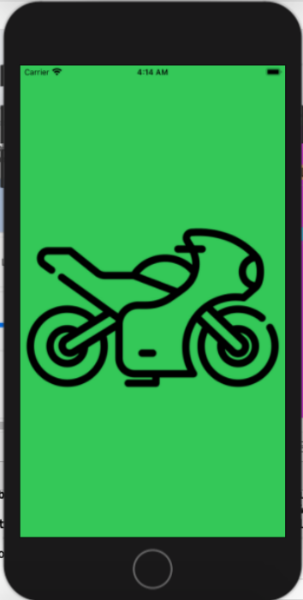

*Image1: Load Screen*

### Functional Requirements

|  |  |  |  |
| --- | --- | --- | --- |
| **Item** | **Description** | **Action** | **Response** |
| **Load screen** | Màn hình load gồm 2 thành phần:   * Logo ứng dụng * Chuỗi hiện thông báo | N/A | N/A |
| **ImageView Logo** | Hiển thị logo ứng dụng | N/A | N/A |
| **TextView Warning** | Hiển thị thông báo | N/A | N/A |

### 

## **Feature/Component #2: Màn hình chọn loại bằng thi**

### User Interfaces

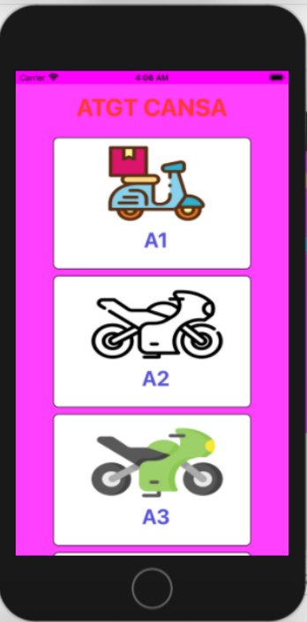

*Image2: License Screen*

### Functional Requirements

|  |  |  |  |
| --- | --- | --- | --- |
| **Item** | **Description** | **Action** | **Response** |
| License Screen | Màn hình lựa chọn câu hỏi bao gồm 10 button tương ứng với 10 loại bằng, 1 text view có tên ứng dụng:   * Bằng A1 * Bằng A2 * Bằng A3 * Bằng A4 * Bằng B1 * Bằng B2 * Bằng C * Bằng D * Bằng E * Bằng Fc * ATGT CANSA | N/A | N/A |
| Button Bằng A1 | Chuyển đến màn hình thi bằng A1 | Tap on Bằng A1 button | Ẩn màn hình hiện tại và hiện màn hình thi bằng A1 |
| Button Bằng A2 | Chuyển đến màn hình thi bằng A2 | Tap on Bằng A2 button | Ẩn màn hình hiện tại và hiện màn hình thi bằng A2 |
| Button Bằng A3 | Chuyển đến màn hình thi bằng A3 | Tap on Bằng A3 button | Ẩn màn hình hiện tại và hiện màn hình thi bằng A3 |
| Button Bằng A3 | Chuyển đến màn hình thi bằng A4 | Tap on Bằng A4 button | Ẩn màn hình hiện tại và hiện màn hình thi bằng A4 |
| Button Bằng B1 | Chuyển đến màn hình thi bằng B1 | Tap on Bằng B1 button | Ẩn màn hình hiện tại và hiện màn hình thi bằng B1 |
| Button Bằng B2 | Chuyển đến màn hình thi bằng B2 | Tap on Bằng B2 button | Ẩn màn hình hiện tại và hiện màn hình thi bằng B2 |
| Button Bằng C | Chuyển đến màn hình thi bằng C | Tap on Bằng C button | Ẩn màn hình hiện tại và hiện màn hình thi bằng C |
| Button Bằng D | Chuyển đến màn hình thi bằng D | Tap on Bằng D button | Ẩn màn hình hiện tại và hiện màn hình thi bằng D |
| Button Bằng E | Chuyển đến màn hình thi bằng E | Tap on Bằng E button | Ẩn màn hình hiện tại và hiện màn hình thi bằng E |
| Button Bằng Fc | Chuyển đến màn hình thi bằng Fc | Tap on Bằng Fc button | Ẩn màn hình hiện tại và hiện màn hình thi bằng Fc |
| Text ATGT CANSA | Hiển thị tên ứng dụng | N/A | N/A |

## **Feature/Component #3: Màn hình thi**

### User Interfaces

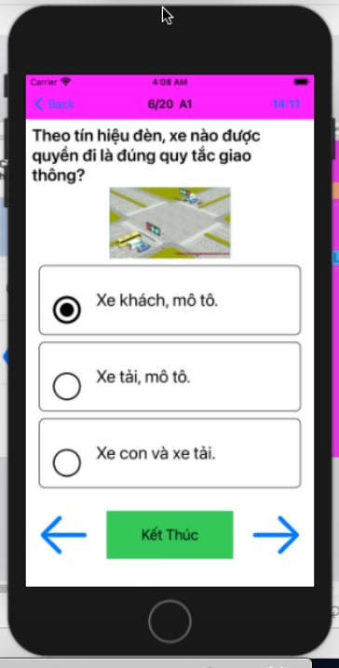

*Image3: Question Screen*

### Functional Requirements

|  |  |  |  |
| --- | --- | --- | --- |
| **Item** | **Description** | **Action** | **Response** |
| **Question Screen** | Màn hình câu hỏi gồm có 1 button quay về trang chọn loại bằng thi, 1 TextView hiển thị vị trí câu hỏi, 1TextView hiển thị tên loại bằng, 1 TextView hiển thị thời giant hi, 1 TextView hiển thị câu hỏi, 1 ImageView hiển thị hình ảnh nếu có, 1 RadioGroup hiển thị kết quả, 2 Button điều hướng, 1 Button kết quả:   * Button Exit * TextView Posiotion * TextView Lisence Name * TextView Time Count Down * TextView Question * ImageView Image Question * RadioGroup Answer * Button Back Question * Button Next Question * Button Get Result | N/A | N/A |
| **Button Exit** | Trở về màn hình chọn loại bằng | Tap on button Exit | Thoát khỏi màn hình câu hỏi chuyển đến màn hình chọn loại bằng |
| **TextView Position** | Hiển thị vị trí câu hỏi hiện tại và tổng số câu hỏi | N/A | N/A |
| **TextView Lisence Name** | Hiển thị tên loại bằng | N/A | N/A |
| **TextView Time Count Down** | Đếm ngược thời gian thi theo từng loại bằng | N/A | Khi thời gian kết thúc tự động nộp bài |
| **TextView Question** | Hiển thị câu hỏi | N/A | N/A |
| **ImageView Question** | Hiển thị hình ảnh câu hỏi nếu có | N/A | N/A |
| **RadioGroup** | Hiển thị các câu trả lời cho câu hỏi tương ứng | Tap on radio button | Chọn vào câu hỏi |
| **Button Back Question** | Chuyển đến câu hỏi trước đó | Tap on button back question | Chuyển đến câu hỏi trước |
| **Button Next Question** | Chuyển đến câu hỏi sau | Tap on button next question | Chuyển đến câu hỏi sau |
| **Button Get Result** | Chuyển đến màn hình kết quả | Tap on button get result | Thoát khỏi màn hình hiện tại chuyển đến màn hình kết quả |

## 

## **Feature/Component #4: Màn hình kết quả**

### User Interfaces

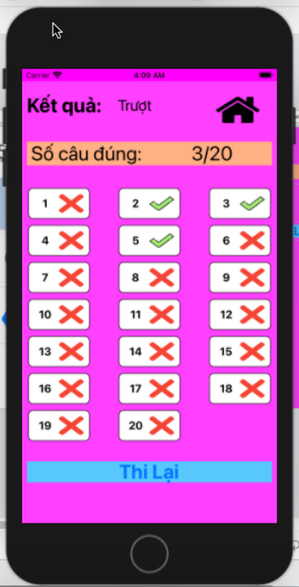

*Image4: Result Screen*

### Functional Requirements

|  |  |  |  |
| --- | --- | --- | --- |
| **Item** | **Description** | **Action** | **Response** |
| **Results Screen** | Màn hình kết quả gồm có 1 TextView hiện kết quả, 1 Button trở về màn hình chọn loại bằng, 1 TextView hiển thị số câu đúng, 1 TextViewGroup, 1 button thi lại:   * TextView Result * Button Go Lisence * TextView Count True Result * TextViewGroup Results * Button ReTest | N/A | N/A |
| **TextView Result** | Hiển thị kết quả đậu hoặc trượt | N/A | N/A |
| **Button Go Linsence** | Chuyển đến màn hình chọn loại bằng thi | Tap on button go linsence | Thoát khỏi màn hình kết quả chuyển đến màn hình chọn loại bằng |
| **TextView Count True Result** | Hiển thị số câu viết đúng | N/A | N/A |
| **TextViewGroup Results** | Hiển thị các câu đúng và câu sau | N/A | N/A |
| **Button ReTest** | Chuyển đến màn hình thi | Tap on button retest | Thoát khỏi màn hình chuyển đến màn hình thi theo loại bằng hiện tại |

***---------- End of Document ----------***